1. 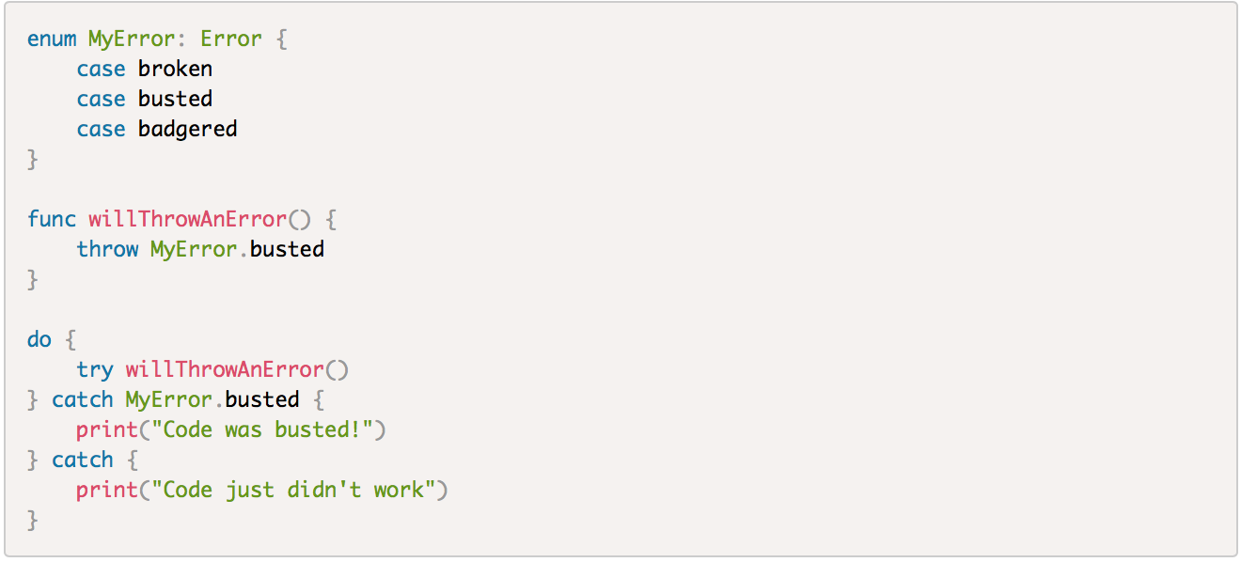

Ans.

“Code was busted!” karena function willThrowAnError memerintahkan kode MyError.busted, sehingga hasilnya akan mengambil perintah dari “catch MyError.busted”.

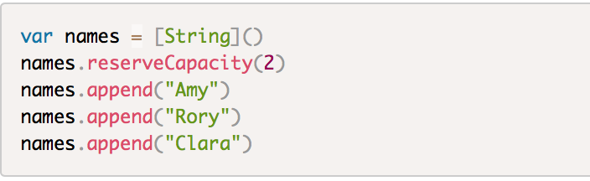

Ans.

“Amy Rory” karena menggunakan reserveCapacity = 2.

1. 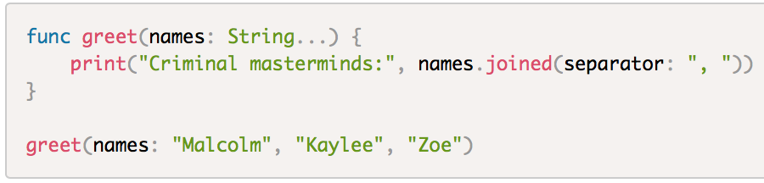

Ans.

“Criminal masterminds: Malcolm, Kaylee, Zoe” karena fungsi greet menggunakan joined(separator) sehingga akan memanggil Malcom, Kaylee, Zoe.

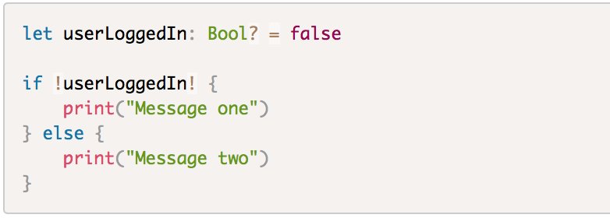

Ans.

“Message two” karena Boolean = false.

1. 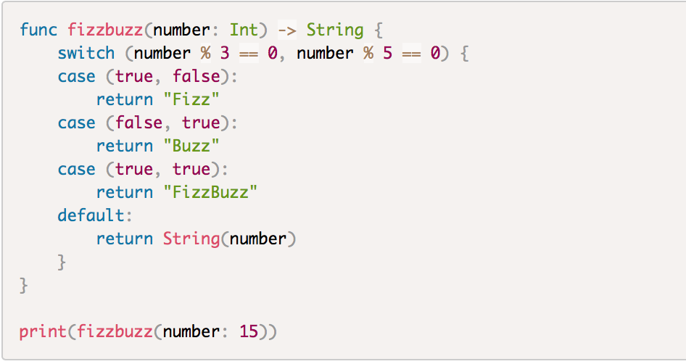

Ans.

“FizzBuzz”